Ejemplos de injerencia extranjera en las comunidades étnicas

Los siguientes son algunos ejemplos de injerencia extranjera en las comunidades étnicas. Estos ejemplos se basan en las experiencias que las comunidades han transmitido al Ministerio para las Comunidades Étnicas.

En estos ejemplos, “Estado extranjero” significa **cualquier país que no sea Nueva Zelanda**, es decir, todos los países menos Nueva Zelanda.

**Ejemplo 1**

A menudo, los miembros de la comunidad quieren viajar a sus países de origen para ver a sus amigos y familiares. Para hacerlo, puede que necesiten recurrir a los servicios consulares, es decir, a los servicios que presta la embajada o el consulado de un país a sus ciudadanos en el extranjero. Entre esos servicios se encuentran la expedición de pasaportes, visados y documentos de viaje, y la gestión de otros asuntos legales.

El personal consular de un Estado extranjero ha dicho a los integrantes de una comunidad étnica de Nueva Zelanda que no les renovarán el pasaporte ni les concederán visados si se asocian con grupos o personas neozelandeses que critican a ese Estado extranjero. Esto hace que la comunidad se sienta incapaz de expresar sus opiniones, hablar con determinadas personas, manifestarse o unirse a grupos. Debido a esas restricciones, la comunidad que vive en Nueva Zelanda se sienta atrapada y controlada por el Estado extranjero. El hecho de que las personas no puedan viajar para ver a sus familiares y amigos afecta en gran medida a sus familias y su bienestar.

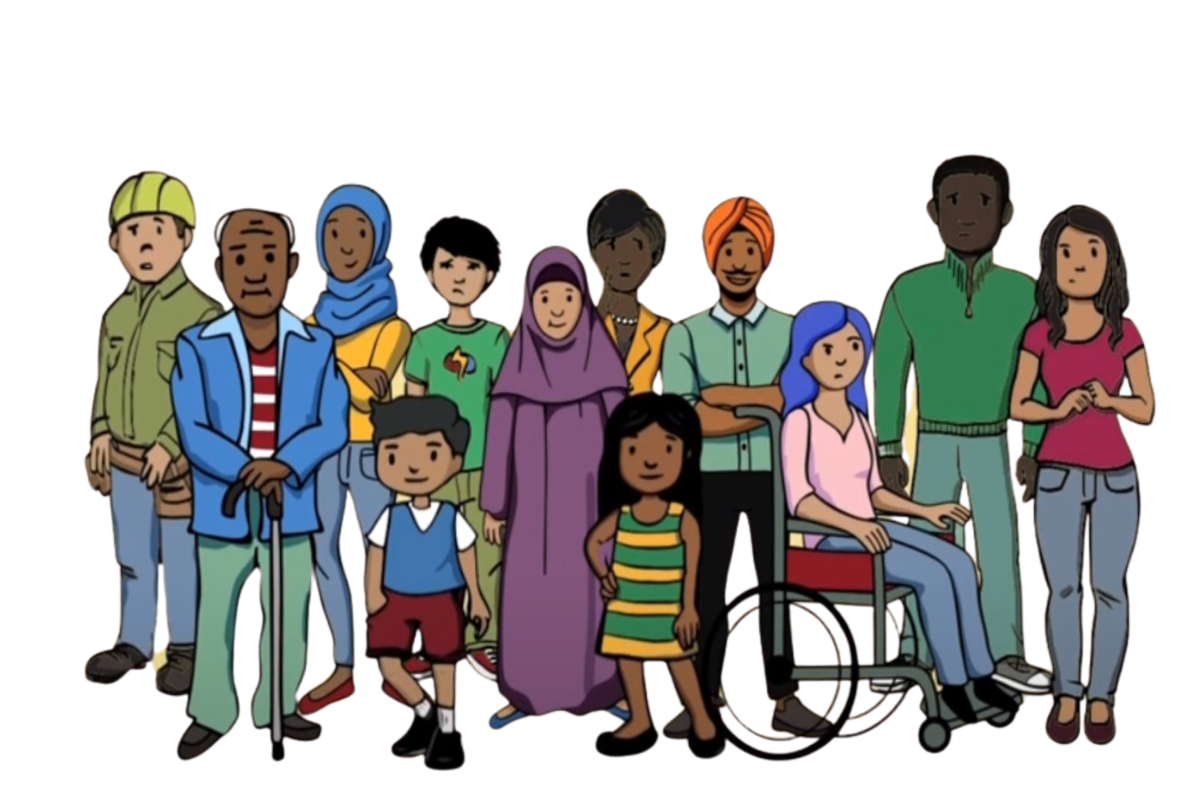

**Ejemplo 2**

El lugar de culto de una comunidad fue objeto de injerencia extranjera. Un nuevo miembro, que parecía muy religioso, se implicó mucho en las actividades religiosas de la comunidad. Empezó a hablar mucho de política y a decirle a la gente que apoyara al Gobierno de su país de origen. Quería que en los sermones se hablara de política. También intentó impedir que las personas criticaran al Estado extranjero. Fue dicho Estado quien encargó a esa persona que hiciera todo eso.

Los miembros de la comunidad que criticaban al Estado extranjero cuando estaba presente el nuevo miembro recibían amenazas anónimas a través de mensajes de texto y de las redes sociales. Esto nunca había ocurrido antes de la llegada del nuevo miembro. La comunidad comenzó a sospechar que el nuevo miembro informaba al Estado extranjero, pues se dio cuenta de que los problemas habían comenzado a aparecer luego de que este llegara y tratara de hacer que la gente apoyara a dicho Estado. Esta situación hizo que la gente se sintiera insegura y comenzara a desconfiar de los demás. A la comunidad le resultaba difícil reunirse y centrarse en su fe en ese lugar de culto.

**Ejemplo 3**

Los integrantes de una comunidad notaron que una de las personas que la integraba se estaba comportando de forma sospechosa: parecía estar constantemente preguntando por las opiniones y actividades políticas de los demás. La comunidad se enteró de que el Estado extranjero le había pedido a esa persona que informara a su embajada en Nueva Zelanda sobre las personas que criticaban al Gobierno de su país de origen.

Algunos miembros de la comunidad que habían hablado con esa persona y criticado al Estado extranjero tuvieron complicaciones inesperadas, como problemas de visado e interrogatorios en el aeropuerto cuando llegaron a su país de origen. Nunca antes habían tenido esos problemas. Creen que los problemas ocurrieron porque sus conversaciones con esa persona de la comunidad se habían transmitido a la embajada. Esto condujo a que la gente de la comunidad tuviera miedo, desconfiara y dejara de expresar sus verdaderas opiniones.

**Ejemplo 4**

Un activista que había criticado a su país de origen fue agredido por las autoridades cuando regresó a dicho país. La comunidad en Nueva Zelanda se enteró de lo ocurrido y estaba muy preocupada de que lo mismo le ocurriera a alguno de sus conocidos.

Unos meses más tarde, en Nueva Zelanda, una persona de la comunidad recibió mensajes amenazadores en los que se le advertía de que tuviera cuidado si viajaba al extranjero. En Nueva Zelanda, esa persona había hablado acerca de los problemas de derechos humanos que había en su país de origen. Ahora esta persona tiene temor de visitar a su familia y de detenerse en países que podrían ejecutar órdenes de detención emitidas por el Gobierno de su país de origen.

Los funcionarios de ese Gobierno visitaron a los familiares de la persona de la comunidad en su país de origen, y ahora estos le han pedido que deje de hablar en Nueva Zelanda acerca de los problemas de derechos humanos que hay en su país. Esa presión hizo que la persona de la comunidad interrumpiera el contacto con su familia, ya que temía por su seguridad. También le preocupa su propia seguridad y su libertad de expresión en Nueva Zelanda.

**Ejemplo 5**

Una persona de la comunidad que suele criticar públicamente a un Estado extranjero en las redes sociales sufrió injerencia extranjera. Fue objeto de una práctica que se conoce con el nombre de *doxing* o doxeo: sus datos personales, como su dirección, número de teléfono y correo electrónico, se publicaron en Internet. Las personas que hicieron esto lo hicieron por encargo del Estado extranjero. La persona de la comunidad recibió llamadas y mensajes amenazadores. En sus cuentas de las redes sociales también recibió muchos comentarios insultantes. La persona de la comunidad sintió mucho miedo e inseguridad.

Más tarde se descubrió que el *doxing* había sido realizado por personas que se encontraban en Nueva Zelanda y trabajaban para el Estado extranjero. El objeto de esta práctica había sido atemorizar a la persona de la comunidad para que dejara de criticar públicamente al Estado extranjero en las redes sociales. La persona dejó de expresar sus opiniones en las redes sociales y de denunciar.